Консультация для родителей по ПДД в младшей группе.
Главная опасность — стоящий автомобиль!
Стоящий автомобиль опасен: он может закрывать собой другой автомобиль, который движется с большой скоростью, мешает вовремя заметить опасность. Нельзя выходить на дорогу из-за стоящих машин. В крайнем случае, нужно осторожно выглянуть из-за стоящего автомобиля, убедиться, что опасность не угрожает и только тогда переходить дорогу.
Не обходите стоящий автобус ни спереди, ни сзади!
Стоящий автобус закрывает собою участок дороги, по которому в тот момент, когда вы решили ее перейти, может проезжать автомобиль . От остановки надо двигаться в сторону ближайшего пешеходного перехода.
Умейте предвидеть скрытую опасность!
Из-за стоящего автомобиля, дома, забора, кустов и др. может неожиданно выехать машина. Для перехода дороги нужно выбрать такое место, где дорога просматривается в оба направления.
И у светофора можно встретить опасность.
Сегодня на дорогах города мы постоянно сталкиваемся с тем, что водители автомобилей нарушают Правила дорожного движения: мчатся на высокой скорости, игнорируя сигналы светофора и знаки перехода. Поэтому недостаточно научить детей ориентироваться на зеленый сигнал светофора, необходимо убедиться, что опасность не угрожает.
На улице крепко держите ребенка за руку!
Находясь рядом с взрослым, ребенок полагается на него и либо вовсе не наблюдает за дорогой, либо наблюдает плохо. Взрослый этого не учитывает. На улице дети отвлекаются на всевозможные предметы, звуки, не заметив идущую машину, и думая, что путь свободен, вырываются из рук взрослого и бегут через дорогу. Возле перехода дороги вы должны крепко держать ребенка за руку.
Ребенок учится законам улицы, беря пример с Вас, родителей, других взрослых. Пусть Ваш пример учит дисциплинированному поведению на улице не только Вашего ребенка, но и других детей. Переходите дорогу, соблюдая Правила дорожного движения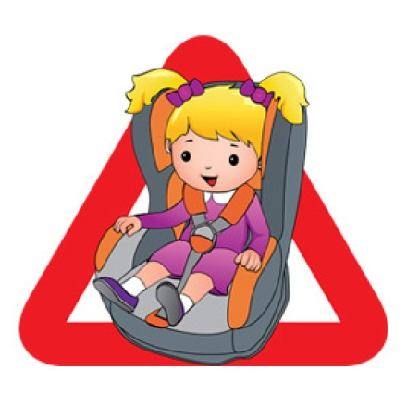
Советы родителям.
Папа! Мама! Не забудь,
Меня к креслу пристегнуть!
Гарантия безопасности наших детей только одна — специальное автокресло .
Позаботьтесь о безопасности маленьких пассажиров! Удачи на дорогах!

